**Лабораторная работа №2**

**Тема:** Разработка модульной структуры проекта (диаграммы модулей)  
**Цель работы:**  
Формирование навыков постановки задачи и разработки технического задания на программный продукт, а также создание эскизного и технического проекта с применением различных диаграмм для описания структуры информационной системы.

**1. Введение**

Для успешной автоматизации рабочего процесса необходимо создать эффективную информационную систему, которая бы обеспечивала нужды сотрудников на каждом уровне организации. В данной лабораторной работе рассматривается разработка информационной системы для автоматизации рабочего места страхового агента. Мы используем различные типы диаграмм, чтобы описать процессы, структуры данных и взаимодействие компонентов системы.

**2. Основание для разработки**

Задача заключается в разработке информационной системы для автоматизации работы страхового агента. Система должна обеспечить удобный и быстрый доступ к данным о клиентах, полисах, запросах, выплатах и прочей информации. В процессе разработки необходимо:

* Описать основные бизнес-процессы и функции предприятия.
* Построить различные диаграммы для моделирования процессов.
* Составить и декомпозировать функциональную модель системы.
* Определить стоимость реализации и составить организационные документы.

**2.1 Назначение**

Информационная система предназначена для автоматизации работы страхового агента, улучшения процесса оформления страховых полисов, подачи и обработки заявок, а также учета всех необходимых данных по клиентам и полисам. Система должна позволять страховым агентам:

* Оформлять и хранить полисы.
* Выполнять расчет страховых взносов и выплат.
* Обрабатывать запросы от клиентов.
* Вести учет и отчетность по страховым операциям.

**2.2 Требования к программе и программному продукту**

* Программа должна работать в сети предприятия.
* Интеграция с центральной базой данных для хранения информации о клиентах и полисах.
* Простой и удобный пользовательский интерфейс для страховых агентов.
* Наличие модулей для обработки заявок, подсчета выплат, а также создания отчетности.
* Поддержка системы авторизации и доступа для различных типов пользователей (агенты, менеджеры и администраторы).

**2.3 Требования к программной документации**

Документация должна включать:

* Описание программного продукта.
* Руководство пользователя.
* Детализированные алгоритмы и диаграммы процессов.
* Схемы структуры данных.
* Листинг кода.

**3. Задание на лабораторную работу**

Для автоматизации рабочего места страхового агента необходимо:

1. Описать функции предприятия.
2. Определить основной бизнес-процесс.
3. Построить контекстную диаграмму (Context Diagram).
4. Определить цель и точку зрения построения модели.
5. Произвести декомпозицию процессов с помощью детализирующих диаграмм.
6. Построить диаграмму DFD (Data Flow Diagram).
7. Произвести декомпозицию процессов с помощью детализирующих диаграмм.
8. Построить IDEF3 диаграмму.
9. Составить отчеты.
10. Построить FEO диаграмму.
11. Построить диаграмму дерева узлов.
12. Произвести стоимостной анализ.
13. Построить организационную диаграмму предприятия.
14. Построить диаграмму SwimLane.

**4. Ответы на контрольные вопросы**

**4.1 Что такое функциональная модель? Для чего она служит?**

**Функциональная модель** — это схема, описывающая процессы, функции и взаимодействие элементов системы. Она позволяет понять, как работает система, и каким образом различные компоненты взаимодействуют друг с другом для достижения целей. Функциональная модель служит основой для разработки системы и помогает разработчикам и заказчику определить требования, а также провести анализ и тестирование системы.

**4.2 Назовите основные элементы функциональной модели.**

Основные элементы функциональной модели:

1. **Процессы** — операции, выполняемые системой.
2. **Данные** — информация, обрабатываемая системой.
3. **Функции** — действия, которые система выполняет с данными.
4. **Входы/выходы** — данные, поступающие в систему, и результаты, выходящие из системы.
5. **Хранилища данных** — места для хранения данных (например, базы данных).

**4.3 Что такое уровень детализации модели?**

**Уровень детализации модели** — это степень подробности, с которой описаны различные элементы системы. На высоком уровне детализации можно рассматривать систему как целое, с малым количеством деталей. На низком уровне детализации можно рассматривать каждый процесс и каждый элемент системы в мельчайших подробностях.

**5. Диаграммы**

**5.1 Контекстная диаграмма (Context Diagram)**

Контекстная диаграмма описывает взаимодействие системы с внешними объектами (пользователями, другими системами). В случае системы для страхового агента контекстная диаграмма может выглядеть следующим образом:

* **Внешние сущности**: Страховой агент, Клиент, Менеджер, Система учета выплат.
* **Система**: Информационная система для автоматизации рабочего места страхового агента.
* **Взаимодействие**: Агент вводит данные о полисах, принимает запросы от клиентов, а система обрабатывает запросы и генерирует отчеты.

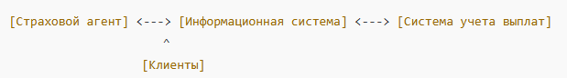

**5.2 Диаграмма DFD (Data Flow Diagram)**

Диаграмма потоков данных (DFD) для описания процесса оформления страхового полиса:

1. **Процесс 1**: Ввод данных клиента (стартовая информация).
2. **Процесс 2**: Оформление полиса.
3. **Процесс 3**: Подсчет страховых взносов.
4. **Процесс 4**: Генерация отчетности.



### 5.3 Диаграмма IDEF3

IDEF3 диаграмма описывает последовательность выполнения процесса. Например, процесс оформления страхового полиса:

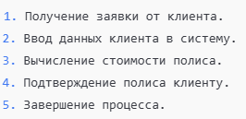

### 5.4 FEO диаграмма

FEO диаграмма (Functional Entity Object) описывает функции и объекты, которые используются в системе. Например:



### 5.5 Диаграмма дерева узлов

Диаграмма дерева узлов визуализирует иерархию компонентов системы. Например:

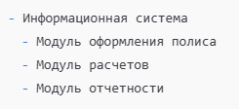

**5.6 Стоимостной анализ**

Стоимостной анализ поможет оценить расходы на разработку системы, учитывая:

* Стоимость труда разработчиков.
* Стоимость технических средств и программного обеспечения.
* Затраты на обучение персонала и поддержку системы.

**5.7 Организационная диаграмма**

Организационная диаграмма отображает структуру команды, которая будет работать над проектом. Например:

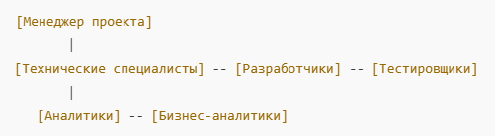

### 5.8 Диаграмма SwimLane

Диаграмма SwimLane используется для визуализации взаимодействий между различными участниками процесса. Например:

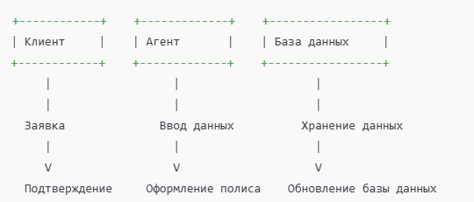

## 6. Выводы по проделанной работе

В ходе работы были разработаны различные диаграммы, которые помогают визуализировать архитектуру и процессы в информационной системе для автоматизации рабочего места страхового агента. Создание диаграмм позволило более детально проанализировать и структурировать процессы, которые необходимы для эффективного функционирования системы.